|  |  |
| --- | --- |
|  |  |

**Premio “Padre Marella” 2021**

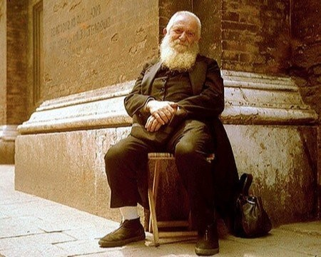

1. **Pasticceria Bistrot Rapid**

Bologna, Via Mazzini 1/D

Durante tutta l’emergenza Covid-19 ha fornito gratuitamente, e sta continuando a fornire, la prima colazione al personale sanitario dell’Ospedale Sant’Orsola, ricevendo ringraziamenti e riconoscimenti sia dal Policlinico sia dal Presidente della Regione Emilia Romagna.

1. **Ottica Garagnani**

Bologna, Via Monte Grappa 3/2 B

L’attività ha promosso l’iniziativa di solidarietà denominata “La Favola degli Occhiali”, nell’ambito della quale ha fornito a titolo gratuito occhiali da vista a bambini segnalati dai Servizi sociali e a minori non accompagnati richiedenti asilo.

1. **Ortofrutta Nicolini**

Gaggio Montano, Via Paolo Fabbri 6 - Pietracolora

L’azienda, durante l’emergenza sanitaria, ha deciso di sostenere concretamente le attività svolte dalla Croce Rossa dei Comuni di Castel d’Aiano e Gaggio Montano attraverso la donazione di frutta e verdura fresche a favore di famiglie e persone in condizioni di bisogno.

1. **Albergo Ristorante Ca’ Vecchia**

Sasso Marconi, Via Maranina 9

In collaborazione con il Comune di Sasso Marconi e altre imprese del territorio, l’albergo ristorante ha contribuito all’acquisto di un mezzo medico per il trasporto di persone disabili. Inoltre, a marzo 2020, ha donato derrate alimentari alle cucine popolari contribuendo così ad offrire 200 pasti a persone in condizioni di indigenza e senzatetto.

1. **Panificio Rubbini Snc**

Calderara di Reno, Via dello Sport, 8

Il panificio, avendo potuto proseguire l’attività anche durante il periodo di lockdown, volendo manifestare la propria vicinanza ai colleghi esercenti colpiti da provvedimenti di limitazione e sospensione, ha ritenuto opportuno rinunciare, sia per la società sia per i 2 soci, ai contributi a titolo di ristoro previsti e spettanti.

1. **Antica formaggeria di Calzolari Gabriele**

Pieve di Cento, Via Matteotti 3

Il negozio ha avviato una collaborazione con ENEA (European Neuroblastoma Association Onlus) devolvendo integralmente gli incassi derivanti dalla vendita delle uova di Pasqua e dei prodotti tipici di Natale. In aggiunta, ha voluto sostenere Ail (Associazione italiana leucemie), destinando premi in natura a manifestazioni di sorte locale (tombole, pesche di beneficienza) con ricavati devoluti all’associazione stessa.

1. **ComunicaMente**

Bologna, Via Castiglione 27

A gennaio 2020 ha realizzato - gratuitamente - la mostra Luoghi SOS-pesi del fotografo Castelli, sostenuta da Fondazione Carisbo col patrocinio di Confcommercio Ascom Bologna. L’iniziativa è stata concepita per raccogliere fondi per la ristrutturazione della ex-Cabina Enel dei Giardini Margherita, nuova sede di Re-Use with Love. Sopraggiunta l’emergenza Covid, tuttavia, le socie di Re-Use with Love, in accordo con ComunicaMente e l’artista, hanno deciso di destinare interamente il ricavato della raccolta fondi al reparto di pneumologia del Policlinico Sant’Orsola. E’ inoltre in progettazione una nuova mostra che dovrebbe sostenere il restauro di un’importante realtà cittadina.

1. **Progetto “Navile Solidale”**

Gli esercizi di vicinato, in collaborazione col Quartiere Navile e Confcommercio Ascom Bologna, hanno deciso di promuovere una campagna di raccolta di beni di prima necessità in favore di famiglie e persone rivoltesi ai Servizi sociali a causa delle difficoltà economiche generate dalla pandemia.